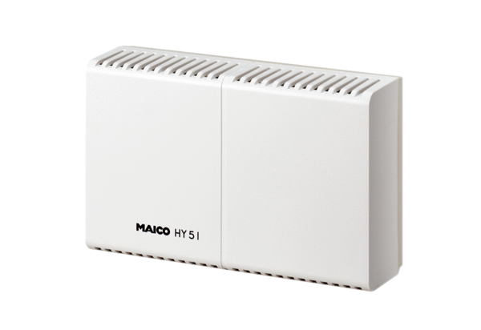Higrosztát HY 5 ICsomagolási egység: 1 darabVálaszték: C
Termékszám: 0157.0125Gyártó: MAICO

